ИЗРАДА МАТУРСКИХ РАДОВА

УПУТСТВО ЗА УЧЕНИКЕ

Матурски рад је стручни рад који ученик израђује на изабрану тему уз помоћ наставника – ментора. Сваки ученик има свог ментора који га води и усмерава кроз израду рада. Ментор га упућује на изворе информација било да су то књиге, стручни часописи, каталози, збирке прописа, препоруке, енциклопедије или сл. Поред штампаних издања ученици могу користити и садржаје са интернета. Тачност ових података треба узимати са резервом и (уколико је могуће) обавезно проверити. Након прикупљања материјала који ће се користити за израду матурског рада ученик приступа проучавању материјала, прављењу белешки, разради теза, структуирању свог рада, писању и техничкој обради. Наравно, све се одвија уз сталне консултације са ментором.
Упутство има за циљ да бар мало олакша посао ученицима и менторима (уколико је то могуће). Пошто део израде који се односи на струку мора остати под надзором ментора, дата су упутства како да ученици самостално напишу и технички обраде свој рад.
Матурски рад треба да садржи:
• насловну страну
• садржај
• увод
• разраду
• закључак
• прилоге
• библиографију или попис литературе
• страну за упис података са одбране рада

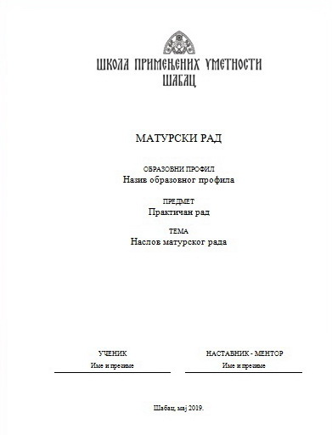

Слика 1. Изглед насловне стране

Слика 2. Изглед стране са садржајем

Садржај се најчешће налази на почетку рада, после насловне стране, а пре увода. Садржи наслове и поднаслове који се најчешће обележавају арапским бројевима и број стране на којој се наслов налази. Уколико су наслови и поднаслови форматирани одређеним стиловима (нпр. Heading 1, Heading 2) пожељно је искористити могућност аутоматског прављења садржаја (опција References → Table of Contents).
Увод је први стручни део матурског рада. Обухвата једну до две стране текста. Има за циљ да заинтересује читаоца и да га упозна са темом која се обрађује у раду. Објашњава организацију рада, шта које поглавље обухвата, зашто је рад тако конципиран и сл. Може да садржи и разлоге зашто се ученик определио за конкретну тему и лични став о теми.
Разрада следи након увода, а пише се на новој страни. Обухвата највише 20 страница текста. То је главни део рада у коме се тема детаљно и документовано разрађује: износе се чињенице, информације, подаци, запажања, идеје и сл. Обично се овај део дели на више поглавља. Поглавље се може делити на мање целине (потпоглавља) и на одељке (параграфе). Мора се водити рачуна да разрада теме буде добро структуирана и логична, од једноставнијег ка сложенијем, од општег ка посебном. Текст се може употпунити примерима, табелама, графиконима, цртежима, фотографијама, али само ако ови елементи боље објашњавају или представљају дати текст. Уколико се додаје слика, испод ње треба да стоји број слике и назив (нпр. Слика 1. Израда калупа). Нумерисање слика омогућава лако позивање на слику у самом тексту (нпр. ... као што је приказано на сл. 1). Исто важи и за графиконе, шеме, формуле, примере. За разлику од претходних, нумерација табела се врши најчешће изнад табела.
Некада је потребно цитирати речи неког аутора како би се истакла његова мисао. Цитати се пишу под знацима навода и обележавају бројевима иза наводника. У фуснотама се наводе тачни подаци о делу одакле је коришћен цитат (име аутора, назив дела, издавач, место и година издавања, број стране са које се преузима цитат).
Закључак се обично пише на једној страни. Садржи најбитније елементе који су наведени у раду. У њему се износе и запажања до којих је ученик дошао проучавајући дату тему, оцене стања, правци даљег развоја. По правилу закључак не садржи табеле, илустрације и цитате.
Додатак или прилог није обавезан део матурског рада. Као прилог могу да стоје веће табеле (које заузимају више страна), копије докумената или образаца, статистички подаци, изворни код, илустрације. Ако су информација, текст и сл. стављени као прилог они морају бити споменути у раду и коментарисани (нпр. види прилог 1). Прилози се обележавају бројевима (прилог 1, прилог 2) или словима (прилог А, прилог Б) и почињу на новој страни рада.

Слика 3. Изглед стране са пописом литературе

Библиографија или попис литературе је списак коришћених извора података (штампаних и електронских). Списак се пише азбучним редом и садржи презиме и име аутора, назив извора (књига, стручни часопис...), издавача, годину и место издавања. Ако дело има до три аутора онда се сви наводе, ако има више од три наводи се први и пише скраћеница и др. која указује да има више аутора. У случају да се користи интернет као извор информација, наводи се адреса почетне странице (home page) на којој је пронађен садржај, а у загради додаје цела адреса (линк). Потребно је написати и датум приступа конкретној веб страници (будући да се садржаји на интернету мењају из дана у дан).
Страна за упис података са одбране рада је последња страна матурског рада. Садржи датум предаје рада, датум одбране рада, имена чланова испитне комисије, простор за коментар и оцену рада.

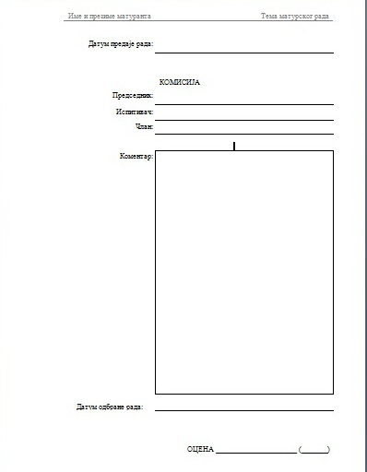

Слика 4. Изглед стране за упис података

Матурски рад треба да представља складну, јасну, логичну и добро структуирану целину. Реченице треба да буду смислене, јасног мисаоног тока, као и пасуси. Пасусе треба нагласити увлачењем првог реда или додавањем празног простора изнад и испод текста. Матурски рад треба да буде написан језиком примереним научноистраживачком раду, односно треба избегавати есејни стил. Није пожељна употреба архаизама, локализама, сленга и сл. Посебну пажњу треба обратити на правопис, интерпункцију и грешке у куцању. Ево неколико савета:
• иза сваке речи и знака интерпункције (тачка, запета, упитник, узвичник, две тачке, тачка запета) треба ставити један размак;
• знакови интерпункције пишу се одмах иза речи које им предходе, као и знакови који следе након броја (%,°);
• ознаке мерних јединица и ознаке валуте одвајају се једним размаком од броја који им предходи;
• наводници на почетку навода пишу се уз реч која следи, а на крају уз реч која предходи;
• иза речи пре објашњења у загради иде један размак, после отворене заграде одмах се куца текст – без размака између заграде и речи, а затворена заграда иде одмах после последње речи у загради. После затворене заграде куца се или знак интерпункције или размак ако следи реч.
• када се ради о сложеници цртица се пише заједно са речима између којих стоји (друштвено-економски), а одвојено ако се користи у неку другу сврху;
• ако се датум пише арапским бројевима иза сваког броја пише се тачка и ставља размак (нпр. 29. 5. 2019.)
Текст на страни треба да је удаљен по 2,5 cm од горње и доње, 3 cm од леве (због коричења) и 2 cm од десне ивице папира величине А4 (297 x 210 mm). Свако поглавље почети на новој страни. Стране треба нумерисати на средини или са десне стране, на врху или при дну стране. Уколико се користе фусноте нумерацију треба поставити на врху стране због прегледности. Прва страна се не нумерише. Препоручујемо да за писање рада користитe фонт Tahoma, величине 12 тачака. Проред између редова 1,15 или 1. Да би се нагласиле кључне речи слова се могу подебљати, искосити или подвући. Заглавље (header) треба направити као што је то овде урађено. Заглавље треба да садржи наслов матурског рада и име и презиме ученика.
Слике, табеле и графиконе које додајете у матурски рад можете додатно да уредите (осветљење, контраст, боју); важно је да свака слика и табела буду нумерисане. Ако немате штампач у боји, водите рачуна о обради слике и употреби боја табеле која ће бити штампана црно-бело.
Рад се штампа у три примерка.

Пример правилно постављене фусноте

